Τρίτη 24 Νοεμβρίου 2020

Γλώσσα
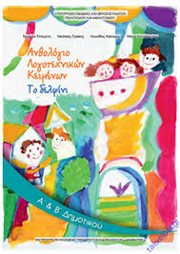
Βιβλίο: σελ 65
Ανάγνωση: το κείμενο σελ 65( όσο μπορώ)
Άσκηση στο Γραπτού Λόγου: Φαντάζομαι και γράφω τη συνέχεια του παραμυθιού, ζωγραφίζω και κάτι σχετικό στο πλαίσιο.
Αν θέλω: Εξασκούμαι σε εργασίες από το ψηφιακό μελίσσι.
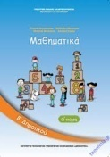
Μαθηματικά

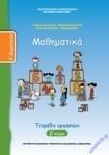
Βιβλίο: σελ 51

Τετράδιο Εργασιών: σελ 10-11
Ασκήσεις για το σπίτι: Άσκηση β ( σελ 10 και 11 του Τ.Ε)

Αν θέλω: Εξασκούμαι σε εργασίες από το ψηφιακό μελίσσι.

Τις εργασίες, αν θέλετε, μπορείτε να μου τις στέλνετε όλες μαζί στο τέλος της εβδομάδας για να τις διορθώνω(email: k_tmaria@hotmail.gr).
Με πολλή αγάπη
η δασκάλα σας
Κουτελίδα Μαρία

